Доработка расчетной базы.

Общие требования
Необходимо в ЗУП 3.0 не распределять суммы, входящие в расчетную базу Районного коэффициента и Северной надбавки тех видов расчета, которые фактически не являются периодическими (например, Премия суммой). А относить в базу тех зависимых начислений в соответствии с подразделением.
Для детального понимания требования рассмотрим пример на типовой конфигурации ЗУП 2.5.

На примере ЗУП 2.5

Рассмотрим пример.
Принимаем сотрудника Фролов А.
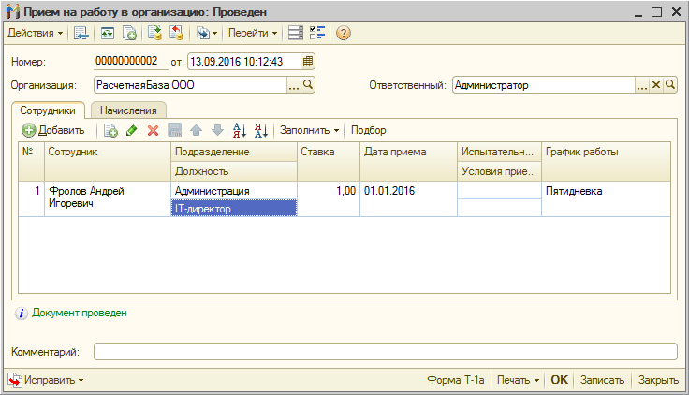
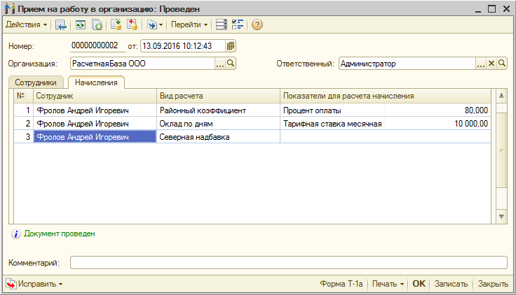
При этом северная надбавка у сотрудника фиксирована – 10% на периоды тестирования.
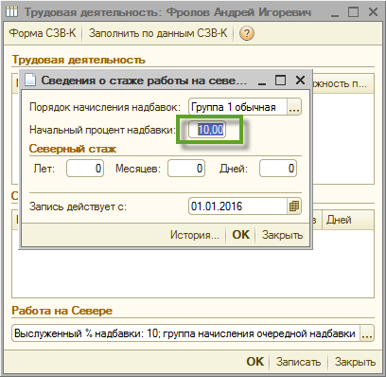
Далее выполняем начисление за Январь 2016.
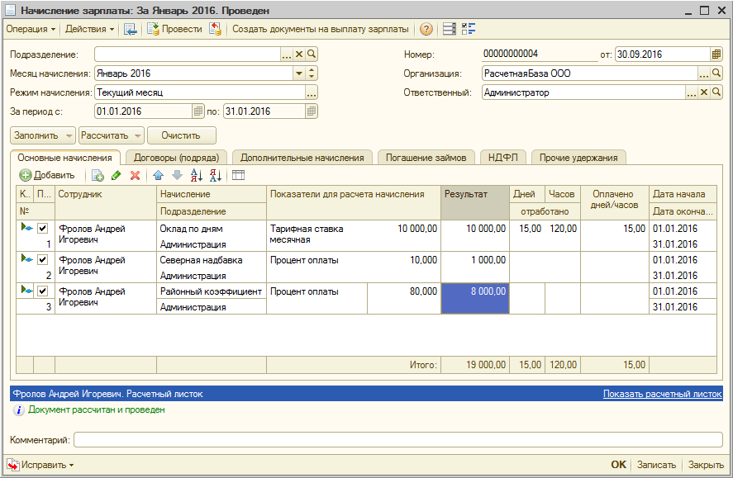
Система для Районного коэффициента и Северной надбавки – взяла в качестве значения базы – величину равную – 10 000.
Далее в Феврале 2016 выполняется кадровый перевод сотрудника внутри организации между подразделениями.
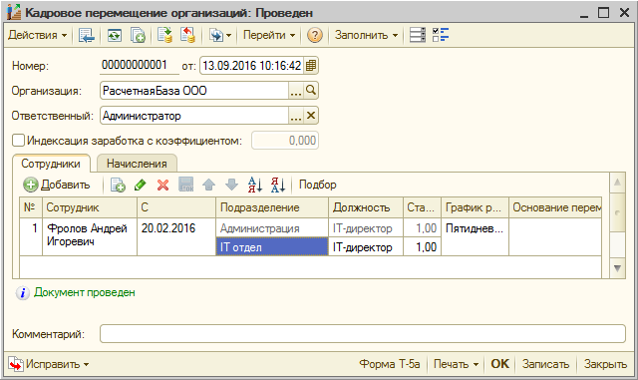
При этом данные по начислениям сохраняются.
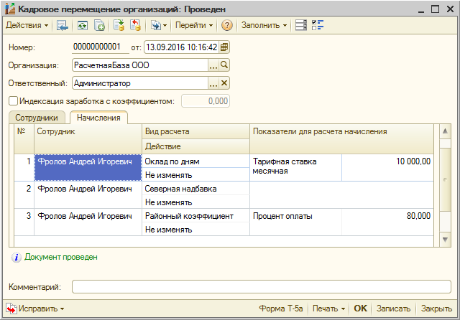
Если выполним расчет за Февраль 2016 – то суммарно для Районного коэффициента и Северной надбавки расчетная база не изменится по отношению к Январю 2016. Просто система разрежет оклад пропорционально отработанному времени в соответствии с каждым из подразделений.
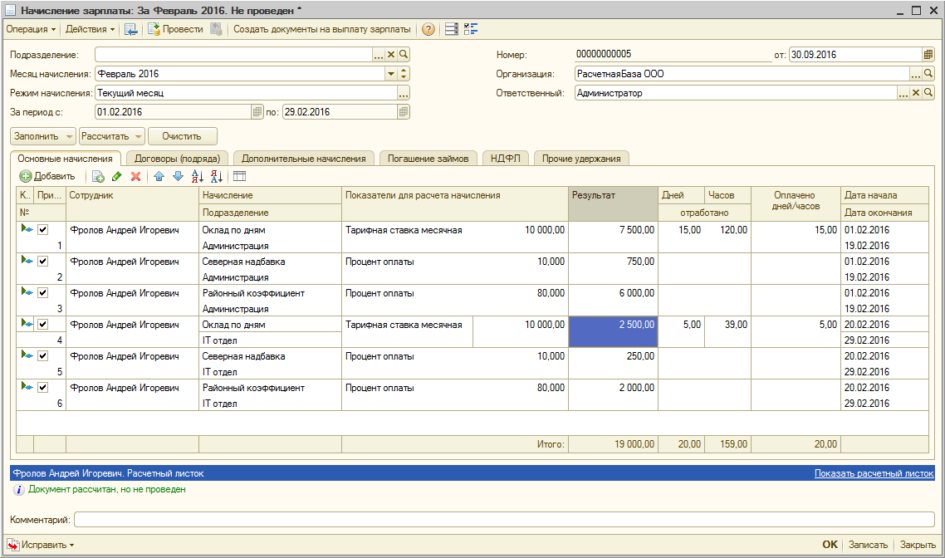
Теперь сделаем следующие доначисления за Февраль и пересчитаем заработную плату.
А именно.
- Премия суммой, заведена как Основное начисление и отражено через документ Разовые начисления на закладке Начисления.
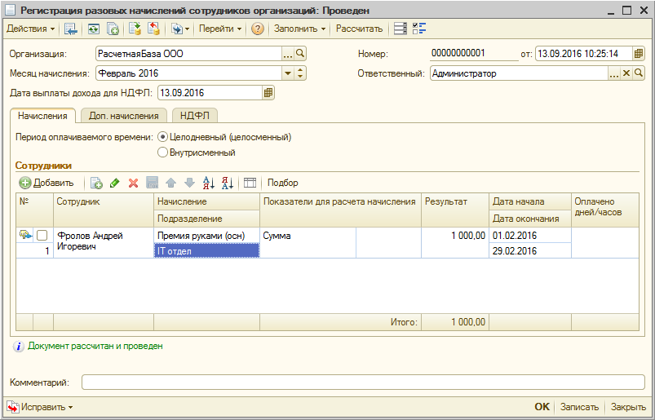
Заново пересчитаем зарплату за Февраль.
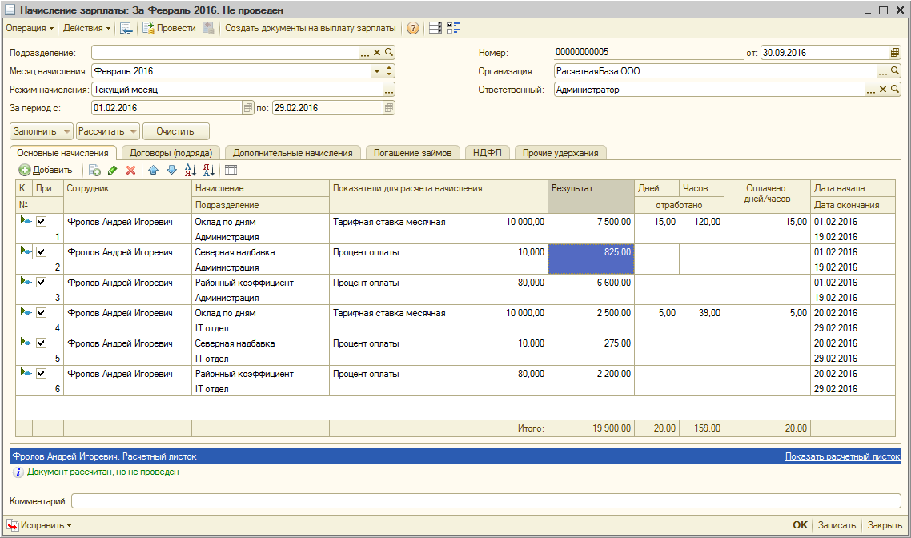
Таким образом, на примере Северной надбавки.
Расчетная база увеличилась на 1000. При этом система начинает пропорционалить ее между двумя подразделениями (несмотря на то, что Регистрация раз. начисления была отнесена на отдел IT) согласно отработанным дням.
А именно.
Для Администрации – 1000 * 15/20 * 0,1 = 75 рублей.
Итого с базой от оклада – 750 + 75 = 825
Для IT отдела - 1000 * 5/20 * 0,1 = 25 рублей.
Итого с базой от оклада – 250 + 25 = 275
Аналогичное поведение системы выполняется и в ЗУП 3.0.
Данное поведение не устраивает заказчика – если сумма премии была отнесена на конкретное подразделение, то расчетная база должна формироваться исключительно для начислений отраженных на данном подразделении.
Данное поведение типовой функционал ЗУП 2.5 демонстрирует, когда отражение формируется через Документ Разовые начисления, закладка Доп. начисления.
- Премия суммой, заведена как Дополнительное начисление и отражено через документ Разовые начисления на закладке Доп. начисления (можно выполнить через документ «Премии сотрудникам Организаций»).
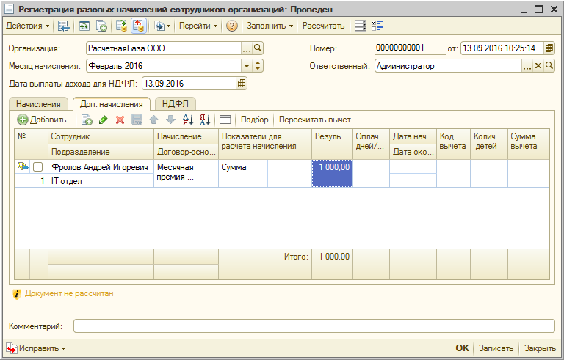
Заново пересчитаем зарплату за Февраль.
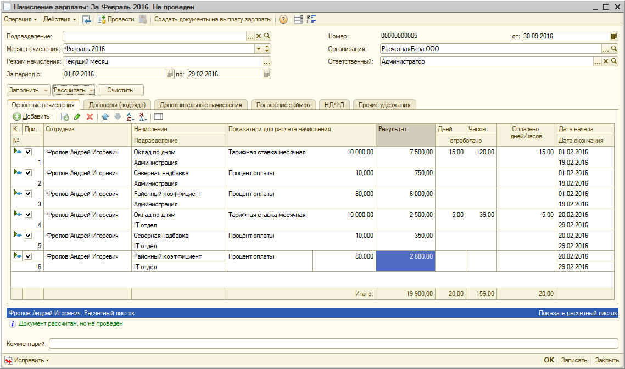
Таким образом, на примере Северной надбавки.
Расчетная база увеличилась на 1000. При этом система не пропорционалит ее между двумя подразделениями, а относит на текущее подразделение, где работает сотрудник.
А именно.
Для IT отдела - 1000 * 0,1 = 100 рублей.
Итого с базой от оклада – 250 + 100 = 350
Основная задача к реализации – необходимо реализовать похожее поведение в новой системе на базе ЗУП 3.0.
При отражении в ЗУП 3.0 начисления, например, Премии, которая входит в базу других видов расчета (например, Северная надбавка, Районный коэффициент) в подобных случаях должна полностью относиться на то подразделение, на котором было начислено, а не пропорционально отработанным дням / часам в каждом из подразделений.

Направление по реализации.
В данном разделе описан один из подходов к реализации.
Подход может быть пересмотрен по необходимости при непосредственном выполнении задания.
Основной алгоритм на момент написания данной постановки, где собирается временная таблица по расчетной базе – располагается в общем модуле – «РасчетЗарплатыРасширенный».
Необходимо внести корректировки в данный алгоритм по необходимости в распределении расчетной базы.
Основные методы - СоздатьВТРасчетнаяБаза(), СоздатьВТРасчетнаяБазаНачисленийПоРегистраторам().
Так же необходимо для однозначного отнесения суммы включить в регистр расчета дополнительную аналитику по Подразделениям.
Предусмотреть по всем документам, в которых фигурирует Подразделение (в шапке или в табличной части) дополнительно заполнять новый реквизит регистра. При этом данный реквизит должен быть обязательным для заполнения в документе. В частности, к таким документам относятся:
- Премия
- Разовые начисления
- Материальная помощь
- Доход в натуральной форме
- Начисление зарплаты
- Приз, подарок
Так же для однозначного определения необходимости в отказе от распределения расчетной базы – необходимо будет для вида расчета ввести дополнительный признак.

Основные требования при доработке типового решения.
При доработке типового решения необходимо максимально следовать рекомендациям со стороны 1С (стандарты разработки).
Помимо общих требований, рекомендуемых использовать при разработке со стороны фирмы 1С есть ряд требований на проекте, которые необходимо так же выполнять.
- Новые реквизиты типовых объектов необходимо программно выводить на форму. Для этого используются общие подходы, которые описаны в вложенном документе на примере справочника РассылкиОтчетов.

- Частные случаи или дополнительные примечания по оформлению кода отражены во вложении ниже.
- При необходимости изменения объекта, у которого установлен признак по запрету изменения – необходимо точечно снимать замочек для редактирования.

